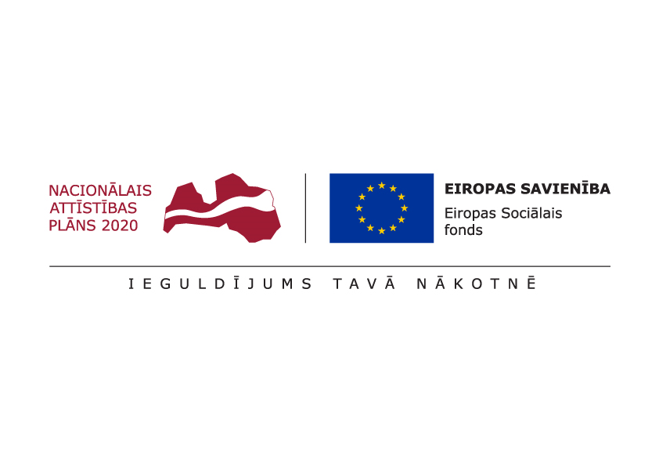

ESF projekts “Pasākumi vietējās sabiedrības veselības veicināšanai Balvu novadā”

Nr. 9.2.4.2/16/I/050

TIRGUS IZPĒTE

**Inventāra iegāde peldēšanas nodarbībām**

Informācija par pasūtītāju:

|  |  |
| --- | --- |
| Nosaukums | Balvu novada pašvaldība |
| **Reģistrācijas numurs** | 90009115622 |
| **Adrese** | Bērzpils iela 1A, Balvi, Balvu novads |
| **Kontaktpersona** | Irēna Začeva |
| **Tālruņa Nr.** | 64521029, mob.26327162 |
| **Faksa Nr.** | 64522453 |
| **e-pasta adrese** | irena.zaceva@balvi.lv |
| **Darba laiks** | 08:30 - 17:00 |

|  |  |
| --- | --- |
| **Mērķis** | Inventāra iegāde peldēšanas nodarbību dažādošanai, vispārīgas veselības veicināšanas nolūkā |
| **Vieta** | Balvu novads |
| **Piegādes laiks** | 2017.gada 25.septembris |
| **Nosaukums** | **Specifikācija** |
| Peldjostas (~50 gab.) | * 5 bloki * Piemērots bērniem no 2-6 gadu vecumam * Rievots reljefs * Regulējams platums * Iegravēts brīdinājums * TUV un GS sertificēts EN13138-1:2014 |
| Peldjostas (~50 gab.) | * 6 bloki * Piemērots bērniem no 6-12 gadu vecumam * Rievots reljefs * Regulējams platums * Iegravēts brīdinājums * TUV un GS sertificēts EN13138-1:2014 |
| Pelddēlis (~80 gab.) | * Peldēšanas dēlis no elastīga materiāla. * Paredzēts dažādām peldēšanas nodarbībām. * Garums: 43cm * Platums: 30cm * Biezums: 4cm   Sporta federācijas apstiprinājums |
| Peldcepure (~40 gab.) | * Paredzēts: Bērniem * Dzimums: Unisex * Materiāls: auduma ar Likru * Piemērota lietošanai baseinos ar palielinātu hlora izturību |
| Peldcepure (~80 gab.) | * Paredzēts: Pieaugušajiem * Dzimums: Unisex * Materiāls: Silikons * Piemērota lietošanai baseinos (palielināta hlora izturība) |
| Peldpleznas (~40 pāri.) | Izmēri: 33/34; 35/37; 37/40; 41-46  Materiāls, no kā izgatavots izstrādājums: Gumija  Regulējama izmēra pleznas |
| Niršanas gredzens/riņķis  (~40 gab.) | Piemērota lietošanai baseinos (palielināta hlora saturu) |
| Peldvestes (~ 80 gab.) | Bērnu peldvestes lietošanai baseinos ar palielinātu hlora saturu. Bērniem no 5-12 gadiem |
| Uzroči (~80 gab.) | Bērniem no 5-12 gadiem, lietošanai baseinos ar palielinātu hlora saturu. |
| Medicīnas bumbas  (~4 gab.) | 1 kg; 2 kg; 3 kg; 4 kg  Materiāls: gumija |
| Peldbrilles (~40 gab.) | 20 gab. – bērnu peldbrilles, 20 gab. – pieaugušo peldbrilles |
| Gumijas lenta – espanders (~75 m) | Vidējās pretestības vingrošanas gumijas lenta no elastīga lateksa gumijas |

Piedāvājumu var iesniegt par visu apjomu vai par atsevišķām daļām.

Iepērkamo preču daudzums var mainīties atkarībā no piedāvātas cenas.

**Prasības piedāvājuma noformējumam:** Finanšu iedāvājumu iesniegt saskaņā ar Pielikumu Nr.1, personīgi, pa pastu vai elektroniski. Piedāvājuma pievienot preces fotoattēlu.

**Piedāvājumu izvēles kritērijs – zemākā cena.**

**Piedāvājums jāiesniedz līdz** **2017.gada 1.septembrim, Bērzpils iela 1A, Balvi, Balvu novads, LV-4501 vai elektroniski**: [irena.zaceva@balvi.lv](mailto:irena.zaceva@balvi.lv)

Sagatavoja:

Balvu novada pašvaldības Finanšu un attīstība nodaļas

Projektu vadītāja Irēna Začeva

Pielikums Nr.1



**PIETEIKUMS**

**DALĪBAI BALVU NOVADA PAŠVALDĪBAS TIRGUS IZPĒTĒ**

**Inventāra iegāde peldēšanas nodarbībām**

ESF projekta “Pasākumi vietējās sabiedrības veselības veicināšanai Balvu novadā”

Nr. 9.2.4.2/16/I/050 ietvaros

Informācija par pretendentu:

|  |  |
| --- | --- |
| Nosaukums / Vārds, Uzvārds |  |
| **Reģistrācijas numurs** |  |
| **Adrese** |  |
| **Kontakttālrunis** |  |

|  |  |  |
| --- | --- | --- |
| **Nosaukums** | **Viena kompl./gab. cena bez PVN** | **Viena kompl./gab. cena bez PVN** |
| Peldjostas bērniem no 2-6 gadu vecumam |  |  |
| Peldjostas 6-12 gadu vecumam |  |  |
| Pelddēlis |  |  |
| Peldcepure bērniem |  |  |
| Peldcepure pieaugušajiem |  |  |
| Peldpleznas  Izmēri: 33/34; 35/37; 37/40; 41-46 |  |  |
| Niršanas gredzens/riņķis |  |  |
| Peldvestes bērniem no 5-12 gadiem |  |  |
| Uzroči bērniem no 5-12 gadiem (~80 gab.) |  |  |
| Medicīnas bumbas  1 kg; 2 kg; 3 kg; 4 kg |  |  |
| Peldbrilles - bērniem   * + pieaugušajiem |  |  |
| Gumijas lenta – espanders |  |  |

***Atbildīgās amatpersonas paraksts, atšifrējums***